PRESSMEDDELANDE 2018-03-27

Hemmakväll först ut med nya Center Surströmming
Cloetta och Hemmakväll i gemensam storsatsning på svenska klassiker.

Nu lanserar Cloetta en ny variant av den klassiska chokladpralinen Center: Center Surströmming. Center Surströmming är en len chokladpralin fylld med en härligt osande crème. Hemmakvälls kunder blir först med att kunna köpa den nya pralinen.

– För oss är det mycket viktigt att våra produkter bidrar till kundupplevelsen, och detta blir definitivt något utöver det vanliga. Vi är glada och stolta över att Cloetta valt att lansera Center Surströmming först hos oss på Hemmakväll, säger lösgodisansvarig Ole Lindell. Vi tror stenhårt på Cloettas satsning på svenska storklassiker i godisform, och redan nu kan vi avslöja två troliga uppföljare; Polly Pytt i panna och Plopp Pannbiff.

Center Surströmming finns att köpa i lösviktssektionen i alla Hemmakväll-butiker från och med söndag 1 april 2018.

För ytterligare information kontakta:
Ole Lindell, kategoriansvarig lösviktsgodis, tel 0709-211 244

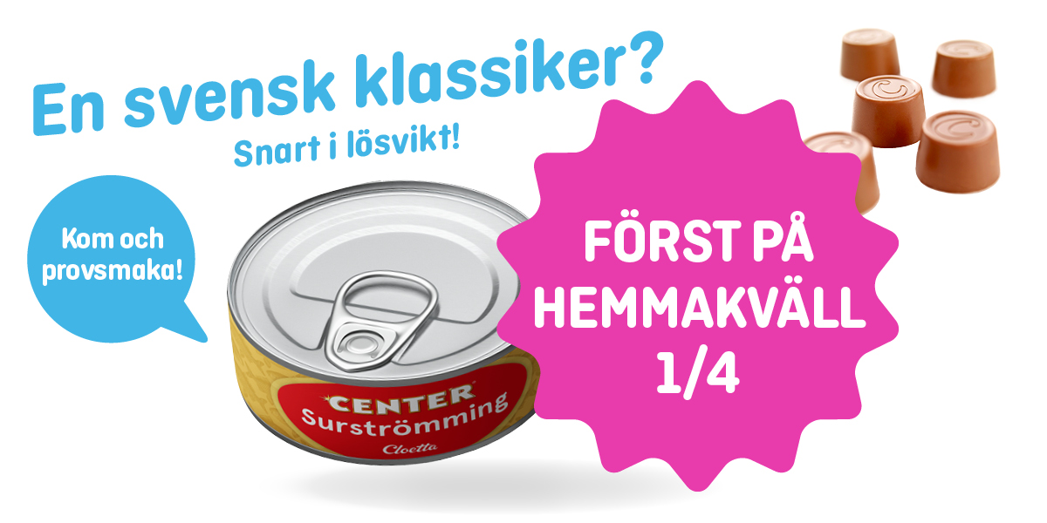

Hemmakväll AB är Sveriges största godisbutikskedja med cirka 70 butiker över hela landet och cirka 700 medarbetare. Hemmakväll marknadsför och säljer lösgodis, konfektyr, snacks, drycker, glass, presentförpackningar samt köp- och hyrfilmsprodukter.
Hemmakväll lanserade våren 2016 ett nytt upplevelsebaserat butikskoncept som enbart fokuserar på ätbart och presentförpackningar. Nya konceptbutiker finns på högtrafiklägen i flertalet gallerior (Väla Centrum i Helsingborg, Kista Galleria och Skärholmen Centrum i Stockholm, Frölunda Torg i Göteborg, Emporia, Mobilia och Triangeln i Malmö) samt på gatulägen i städer (Växjö, Helsingborg och Örebro). Ytterligare lägen är säkrade: Hallarna i Halmstad och C4 Kristianstad som öppnar hösten 2018.

